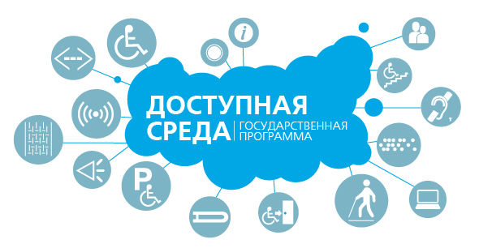
ГОСУДАРСТВЕННАЯ ПРОГРАММА «ДОСТУПНАЯ СРЕДА»
БЫЛА ЗАПУЩЕНА В 2011 ГОДУ И РАССЧИТАНА ДО 2020 ГОДА.
ЗА ПЯТЬ ЛЕТ РОССИЙСКИЕ ГОРОДА ДОЛЖНЫ СТАТЬ
БОЛЕЕ ПРИСПОСОБЛЕННЫМИ ДЛЯ ЖИЗНИ ИНВАЛИДОВ.
РЕЗУЛЬТАТОМ ДАННОЙ ПРОГРАММЫ ДОЛЖНО БЫТЬ
НАЛИЧИЕ ДОСТУПНОСТИ ВСЕХ ОБЪЕКТОВ ИНФРАСТРУКТУРЫ –
ТРАНСПОРТ, УЧЕБНЫЕ ЗАВЕДЕНИЯ, ГОСУДАРСТВЕННЫЕ УЧРЕЖДЕНИЯ,
КУЛЬТУРНЫЕ ОБЪЕКТЫ ДЛЯ ВСЕХ КАТЕГОРИЙ ГРАЖДАН.

ДОСТУПНАЯ СРЕДА

ПОСТАНОВЛЕНИЕ ПРАВИТЕЛЬСТВА РК ОТ 30.12.2013 N 564
«ОБ УТВЕРЖДЕНИИ ПРОГРАММЫ РЕСПУБЛИКИ КОМИ "ДОСТУПНАЯ СРЕДА" НА 2013 - 2015 ГОДЫ»
http://www.apmk.rkomi.ru/content/10639/2015.02.25_программа%20досутпная%20среда.rtf

"ЖИТЬ ВМЕСТЕ" - САЙТ ГОСУДАРСТВЕННОЙ ПРОГРАММЫ "ДОСТУПНАЯ СРЕДА"
http://zhit-vmeste.ru
Информационные материалы о ходе реализации государственной программы по защите инвалидов "Доступная среда".

СОЦИАЛЬНАЯ КАРТА РОССИЙСКОЙ ФЕДЕРАЦИИ ОБЩЕРОССИЙСКИЙ ИНФОРМАЦИОННЫЙ ПОРТАЛ
http://sockart.ru
– «Что такое Доступная среда?»
http://sockart.ru/subcategories/1827/article/1038863

ПОРТАЛ ДЛЯ ЛЮДЕЙ С ИНВАЛИДНОСТЬЮ И ТЕХ КТО ЖИВЕТ РЯДОМ С НИМИ
http://www.inva-life.ru
– «Доступная среда»
http://www.inva-life.ru/publ/normativnye_akty/dostupnaja_sreda/147-1-0-110

САЙТ КОМИ РЕСПУБЛИКАНСКОЙ ОРГАНИЗАЦИИ ОБЩЕРОССИЙСКОЙ ОБЩЕСТВЕННОЙ ОРГАНИЗАЦИИ «ВСЕРОССИЙСКОЕ ОБЩЕСТВО ИНВАЛИДОВ»
http://komivoi.ru
– «Безбарьерная среда (Доступность)»
http://komivoi.ru/index.php/informatsiya/bezbarernaya-sreda-dostupnost

САЙТ ИНСТИТУТА «РЕАКОМП»
http://www.rehacomp.ru/
– «Доступная среда для инвалидов по зрению» http://www.rehacomp.ru/publications/voslib/voslib_250.html

ПОРТАЛ МЕНЕДЖЕР ОБРАЗОВАНИЯ
http://www.menobr.ru
– Школа, доступная для всех
http://www.menobr.ru/materials/165/45859/

СРЕДСТВА РЕАБИЛИТАЦИИ

«СЕМИЦВЕТИК» – ИНТЕРНЕТ МАГАЗИН СПЕЦИАЛЬНЫХ ТОВАРОВ
http://www.7micvetik.ru
В интернет-магазине представлены самые современные и качественные товары - устройства и приспособления, в том числе и специальные, способные помочь компенсировать любые физические ограничения.
«ДОСТУПНАЯ СРЕДА» – ИНТЕРНЕТ МАГАЗИН
http://dostupsreda.ru/
Продукция предназначена для инвалидов по зрению , по слуху, с нарушением опорно-двигательных функций. Предлагается комплексное оснащением объектов инфраструктуры и транспорта элементами безбарьерной среды.

«НЕВСКИЙ БЕРЕГ» – ТОРГОВАЯ КОМПАНИЯ ДЛЯ СЛЕПЫХ И СЛАБОВИДЯЩИХ
http://ucblind.com
Интернет магазин

«ЭЛИТА ГРУПП» – АППАРАТНЫЕ И ПРОГРАММНЫЕ СРЕДСТВА ДЛЯ НЕЗРЯЧИХ И СЛАБОВИДЯЩИХ
http://www.elitagroup.ru

«ТИФЛОШОП» – ИНТЕРНЕТ-МАГАЗИН ТИФЛОТОВАРОВ
http://www.typhloshop.ru

КОМПАНИЯ «ВИКОМ» – ТИФОМАРКЕТ, УСЛУГИ, РЕШЕНИЯ
http://com-v.ru
Компания является ведущим официальным дистрибьютором лучших мировых производителей программных и аппаратных продуктов для слепых и слабовидящих людей.

